Jaarverslag 2024 LGOG Kring Roermond

Bestuurssamenstelling: per 31-12-2024
Frank Bouts (voorzitter), Martin Janssen (secretaris), Rob Dückers (penningmeester), Wim Hendriks, Vincent Freriks.
Het aantal leden bedroeg per 31 december 2024 170 leden en 24 gezinsleden.

Activiteitenoverzicht 2024.

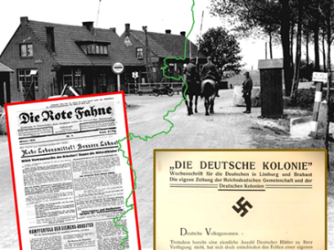
5 februari; lezing Jan Brauer: Politieke spanning over de grens 1933-1940:
Gestapo en Duits Exil-verzet in actie rond Roermond. In deze lezing schetste Jan Brauer hoe de Limburgse grensregio vanaf 1933 in rap tempo politiseerde en polariseerde, als prelude op de bezetting van Nederland in mei 1940. In Duitse en Nederlandse archieven vond hij opmerkelijke documenten over grenskwesties in Roermond en omgeving.
Het Witte Kerkje, Roermond; 92 inschrijvingen, 86 aanwezigen

18 februari, 28 april: In de ECI te Roermond werd met medewerking van het LGOG Kring Roermond de documentaire “Grensgeval” getoond. De filmdocumentaire is gemaakt door de cineast Peter Crins. Deze film toont het leven in onze regio aan de Belgische en Nederlandse kant van de grens tijdens de Eerste Wereldoorlog. De film werd in 2019 bekroond met een eerste prijs op het Limburg Film Festival in Venlo.
ECI Roermond; 150 bezoekers.

4 maart; lezing Huub Spoormans: Honderd jaar politiek in Limburg 1890 -1990; katholieke dominantie, lokalisme en verzuiling.
Tussen 1890 en 1970 veranderde Limburg van een agrarisch gebied in de meest geïndustrialiseerde provincie van Nederland. Maar lukte het “Katholiek Limburg” in deze wereld van economische en sociaal-culturele verandering mee te veranderen? De lezing ging in op de katholieke partijen die lokaal nauwelijks een voet aan de grond kregen.
Het Witte Kerkje Roermond; 63 inschrijvingen, 55 aanwezigen
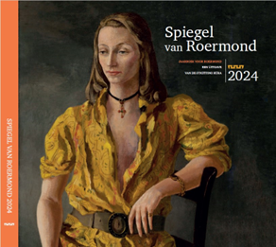
6 mei; lezing Luc Wolters: Gisèle van Waterschoot van der Gracht en haar kunst in relatie tot Roermond & Limburg. In aanvulling op het artikel in de Spiegel van Roermond werd dieper ingegaan op het rijke leven van de kunstenares. Niet alleen op haar Roermondse periode maar ook op haar turbulente Amsterdamse leven.
Het Witte Kerkje Roermond; 105 inschrijvingen, 101 aanwezigen

10 juni; lezing Sander Wassing: Verborgen cultuurhistorische schatten: Eendenkooien in Limburg en de omgeving van Roermond. Een voor Limburg redelijk onbekend fenomeen terwijl de eend toch een belangrijk onderdeel vormde van het menu. De lezing ging in op de werking van de eendenkooien en de (overblijfselen van) locaties in het huidige Limburg.
Het Witte Kerkje Roermond; 44 inschrijvingen, 36 aanwezigen

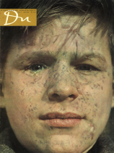
2 september; lezing Sjors van Homberg: Jo Corbeij – Het gezicht van een oorlog.
In 1946 plaatste het Zwitserse maandblad DU op haar voorpagina een foto van -naar later bleek- de Roermondse jongen Jo Corbeij. Een zeer controversiële foto. De lezing ging in op de totstandkoming van deze foto en dook dieper in op het tragische leven van deze jongeman.
Het Witte Kerkje Roermond; 71 inschrijvingen, 45 aanwezigen (stormwaarschuwing)

7 oktober; lezing Jan Schreurs: In de 100 jaar oude voetsporen van Franz Mayer, spoorweg-beambte uit Dalheim.
Franz Mayer had een diepe passie voor het verdwenen klooster Dalheim. Zijn beschrijving geeft een idee van het klooster, de inventaris en de kloosterlingen. Jan Schreurs wandelt in zijn voetsporen en bespreekt de erfenissen die een nieuw onderkomen kregen.
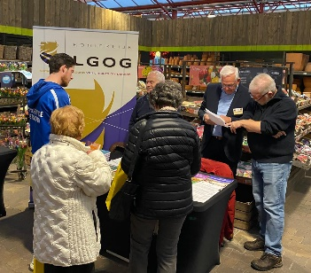
Het Witte Kerkje Roermond; 68 inschrijvingen, 67 aanwezigen

31 oktober; deelname aan de Herfstbeurs Senioren. De Kring stond met een stand op de herfstbeurs om het (K)LGOG en de Kring te promoten. Ook de nieuwe Canon werd ter inzage gelegd. Het Bureau stelde banner en LGOG producties als toonmateriaal ter beschikking. Eindresultaat: veel interesse en 1 nieuw lid.

2 december; lezing met excursie van Tim Schoenmakers: Restauratie van originele maquettes van de hand van Pierre en Joseph Cuypers”.
In het Cuypershuis werden door Tim Schoenmakers 2 maquettes gerestaureerd; de lezing in het Cuypershuis ging in op het restauratietrajecten en de maquettes konden worden bewonderd.
Het Cuypershuis Roermond; 72 inschrijvingen, 60 aanwezigen.

Jubilarissen:
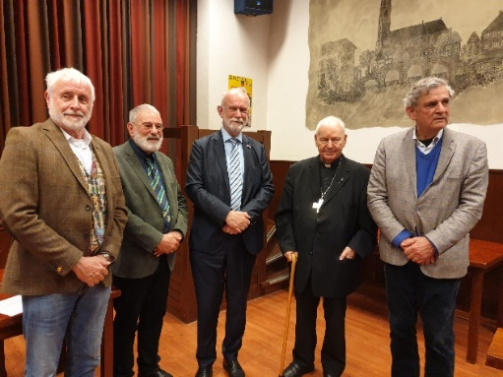
De Kring kende 7 jubilarissen waaronder emeritus bisschop mgr Wiertz. De heren Pouls, Pluymaekers, Geraedts 25 jaar; dhr Verstegen 40 jaar; dhr Parren 50 jaar. Zij waren verhinderd om de bijbehorende jubileumspeld persoonlijk in ontvangst te nemen. Tijdens de bijeenkomst op 6 mei werden 2 personen persoonlijk bedankt voor hun langdurig (50 jaar) lidmaatschap. De heren Beelen en mgr Wiertz kregen een jubileumspeld uitgereikt.

Afscheid Bestuursleden
Zowel voorzitter Hein van de Bruggen als bestuurslid René Vroomen traden af als bestuurslid van de Kring. Op 6 mei werd op gepaste wijze afscheid genomen; beide heren werden door de voorzitter van het (K)LGOG Jacques van Rensch tot Lid van Verdienste benoemd en kregen de bijbehorende zilveren eretekens opgespeld.

Nieuwe voorzitter
Frank Bouts werd bereid gevonden om het voorzitterschap op zijn schouders te nemen. Op 10 juni werd hij door de ALV aldus benoemd.

Bestuursoverleg:
Het bestuur kwam 7 maal bijeen om enerzijds over de voortgang en planning van activiteiten te praten en anderzijds over praktische zaken. Ook werd kort gesproken over mogelijk beleid voor de komende jaren. Besloten werd eerst de verschijning van het meerjarenbeleidsplan van KLGOG af te wachten. Tevens werd besloten per 1 januari 2025 de naam van de Kring te veranderen in Kring Roermond.

